REPÚBLICA DE COLOMBIA
Tribunal Administrativo De Boyacá
Secretaría
Carrera 9ª Nº 20 – 62 piso 5º Teléf. 7403091 Fax: 7448994
correspondenciatadmboy@cendoj.ramajudicial.gov.co

EL SUSCRITO SECRETARIO DEL TRIBUNAL CONTENCIOSO ADMINISTRATIVO DE BOYACA,
En cumplimiento a lo dispuesto en providencia del 16 de noviembre de 2021 y conforme al numeral 5 del Art. 171 del CPACA;
COMUNICA:
A la comunidad en general que en Despacho Nro. 06 de este Tribunal, siendo Magistrado ponente el Dr. Dayán Alberto Blanco Leguízamo, se adelanta acción de VALIDEZ DE ACUERDO MUNICIPAL No. 008 de 21 de mayo de 2021. Radicada con el número 15001-23-33-000-2021-00500-00, instaurada por el DEPARTAMENTO DE BOYACÁ contra el MUNICIPIO DE CIÉNEGA.
Tunja, 17 de noviembre de dos mil veintiuno (2021).
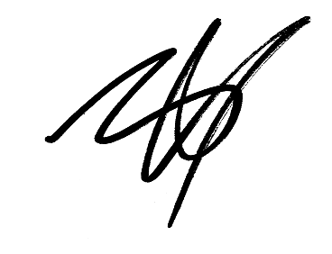

LUIS FERNANDO ROA HOLGUÍN
SECRETARIO GENERAL

